**Projeto de Lei Nº 34/2022**

**“Institui o Programa de Valorização de Protetores e Cuidadores de animais soltos ou abandonados no Município de Itapevi e dá outras providencias. ”**

A Câmara Municipal de Itapevi, no uso de suas atribuições legais, aprova:

**Art. 1º** - Fica Instituído o Programa de Valorização de Protetores e Cuidadores de animais soltos ou abandonados no Município de Itapevi.

**Art**. **2º**- Constituem objetivos desta Lei:

I- A promoção e valorização de protetores e cuidadores de animas soltos ou abandonados no Município de Itapevi;

II- A facilitação do atendimento e tratamento de animais em situação de abandono, mediante a criação de um cadastro de protetores e cuidadores.

**Art.3º** -Para efeitos desta lei entende-se como:

I- Animal Solto: todo e qualquer animal doméstico ou errante, encontrado perdido ou foragido, em vias públicas ou locais de acesso público;

II- Animal abandonado: todo animal, não mais desejado por seu tutor ou proprietário, que restar destituído de cuidados, guarda ou vigilância.

III- Protetor: toda pessoa física ou jurídica, de direito público ou privado, entidades sem fins lucrativos ou grupo de pessoas ligadas por vinculo de amizade ou vizinhança que, não sendo proprietário do animal encontrado solto ou abandonado, se coloque na posição de seu guardião, sem, contudo, retirá-lo de via pública ou local que utilize como moradia;

IV- Cuidador: toda pessoa física ou jurídica, de direito público ou privado, sem fins lucrativos que, se dedique ao recolhimento de animais soltos ou abandonados e animais feridos ou vítimas de maus tratos.

**Art.4º**- Os protetores e cuidadores animais gozarão das seguintes prerrogativas, após cadastramento obrigatório anual realizado pelas autoridades municipais competentes:

I- Atendimento preferencial, para fins de atendimento emergencial de primeiros socorros, avaliação clínica dos animais tutelados ou recolhidos, vacinação antirrábica e esterilização gratuita, oferecidos pelos profissionais do órgão responsável por esses procedimentos, neste caso até o presente momento Secretaria Do Meio Ambiente;

II- Outras prerrogativas e incentivos que venham a ser criados pelo Poder Público.

**Art.5º**- Para requerer seu cadastramento como protetor ou cuidador, o interessado deverá ser civilmente capaz e apresentar os seguintes documentos as autoridades municipais competentes:

I- Comprovante de residência no município de Itapevi;

II- Documento de identidade com foto;

III- Carta de recomendação subscrita por médico veterinário atuante na mesma região do tutor ou cuidador, ou por 2 (duas) testemunhas idôneas, que testem conhecer pessoalmente o tutor ou cuidador e sua capacidade e interesse no trato com animais da comunidade.

**Art. 6º** - São deveres dos tutores e cuidadores de animais:

I- Assegurar adequadas condições de bem-estar, saúde e higiene individual do animal, inclusive com controle das parasitoses, circulação de ar, acesso ao sol e área coberta, garantindo-lhes comodidade e segurança;

II- Oferecer alimentação de boa qualidade e administrada em quantidade compatível com a necessidade da espécie e faixa etária de cada animal;

III- Fornecer agua fresca, limpa e em farta quantidade;

IV- Manter o animal vacinado contra raiva e demais doenças que possam acometê-lo e revacina-lo dentro dos prazos de acordo com as recomendações dadas pelo médico veterinário;

V- Providenciar assistência médico-veterinária sempre que necessária.

**Art.7º**- Caberá aos órgãos competentes disporem sobre as formas de cumprimento e fiscalização desta Lei, devendo regulamenta-la no prazo de 60 (sessenta) dias a contar da sua publicação.

**Art. 8º** - As despesas decorrentes da aplicação dessa Lei correrão por conta de dotações orçamentaria próprias, suplementadas se necessário

**Art. 9º** - O poder Executivo poderá regulamentar a presente lei, no que couber.

**Art. 10º** - Esta Lei entrará em vigor na data de sua publicação.

Sala das Sessões, Bemvindo Moreira Nery, 17 de março de 2022.

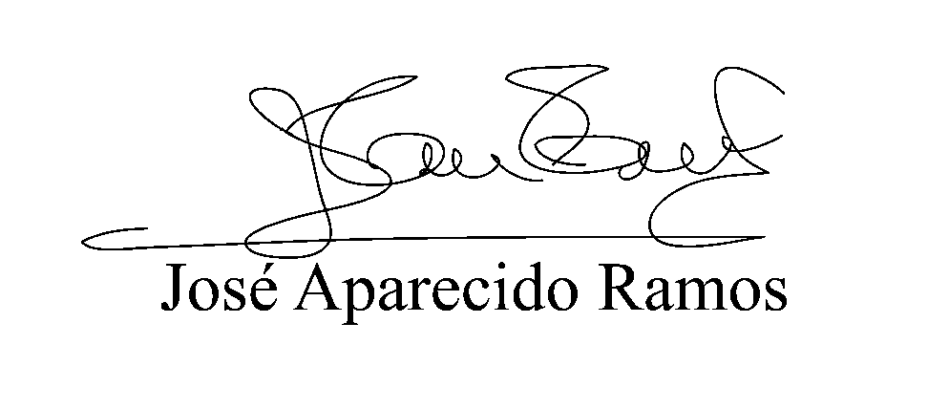

**JUSTIFICATIVA**

Sr. Presidente,

Srs. Vereadores,

O presente Projeto de Lei se faz necessário pelo fato que a nossa cidade ainda é carente de abrigo e tratamento especializado voltado a animais soltos ou abandonados.

Daí a importância da valorização do papel desempenhado pelos protetores e cuidadores de animais, que, voluntariamente, se dedicam a causa dos animais abandonados e sem donos em seus bairros e comunidades, sem apoio nenhum do poder público.

Os protetores e cuidadores são pessoas que em geral arcam com todas as despesas do tratamento destes animais quando resgatados, manutenção e preparo para a adoção, que muitas vezes demoram acontecer e em alguns casos nunca acontecem, e os animais ficam sob tutela do protetor.

Com esse projeto, pretende-se criar um cadastro dessas pessoas para que possam receber, paulatinamente, o devido apoio e incentivo por parte do Poder Público, no desempenho desse relevante serviço que prestam a sociedade.

Pelo exposto, solicito aos nobres pares a aprovação desta lei.

Sala das Sessões, Bemvindo Moreira Nery, 17 de março de 2022.

